Выпуск №3 январь, 2023 год

Информационно-познавательная газета
для детей и взрослых о народной культуре и истории

В этом номере:
Народный календарь – месяцеслов: всё о январе
Народные традиции и приметы: на что обратить внимание
Русская печка: рецепт
Изба-читальня: страница для детей (рассказы, задания, загадки)
Народные игры: окунемся в прошлое народных игр и забав
Золотые ручки: творческая мастерская

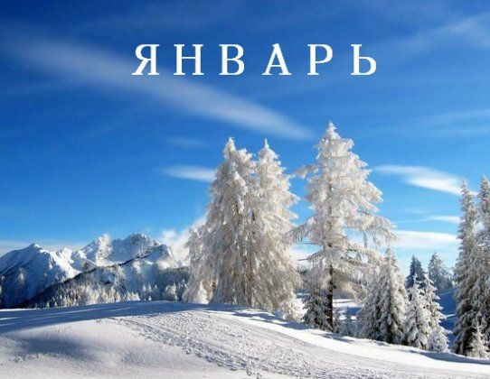

НАРОДНЫЙ КАЛЕНДАРЬ – МЕСЯЦЕСЛОВ

До нас дошла старинная поговорка «Январь — году начало, зиме серединка». И ведь действительно, январь – это второй зимний месяц и первый месяц в году. Это самый холодный месяц. Раньше в старину январь звался «СЕЧЕНЬ», так как именно в этом месяце ходили в лес рубить подмерзшие деревья. Также его называли «ПРОСИНЕЦ» из-за цвета льда.
Говорят: «Месяц январь — зимы государь». И правда, это середина зимы, когда мороз крепчает, лед на реке становится толще, а сугробы больше. В это время день снова начинает увеличиваться, солнце встает раньше. Если начинается оттепель, снежок становится мягким, можно лепить снежную бабу или играть в снежки. Все растения и деревья все еще в зимней спячке. Зверям и птицам становится голодно. Но до весны еще далеко.
Праздники января
Но то, что на улице сильный мороз – это вовсе не повод грустить. Ведь в январе отмечается множество замечательных веселых праздников.
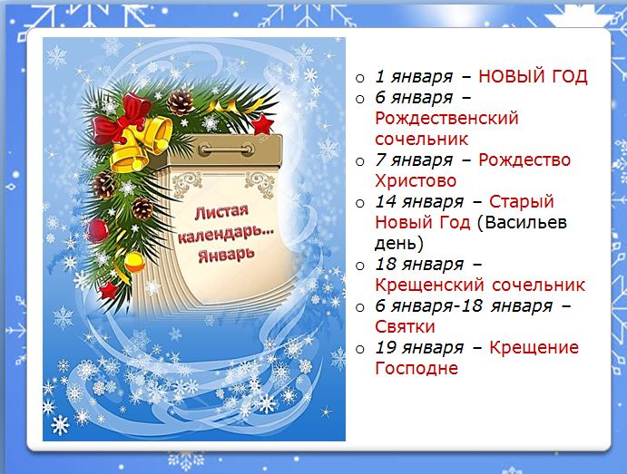
ТРАДИЦИИ И ПРИМЕТЫ

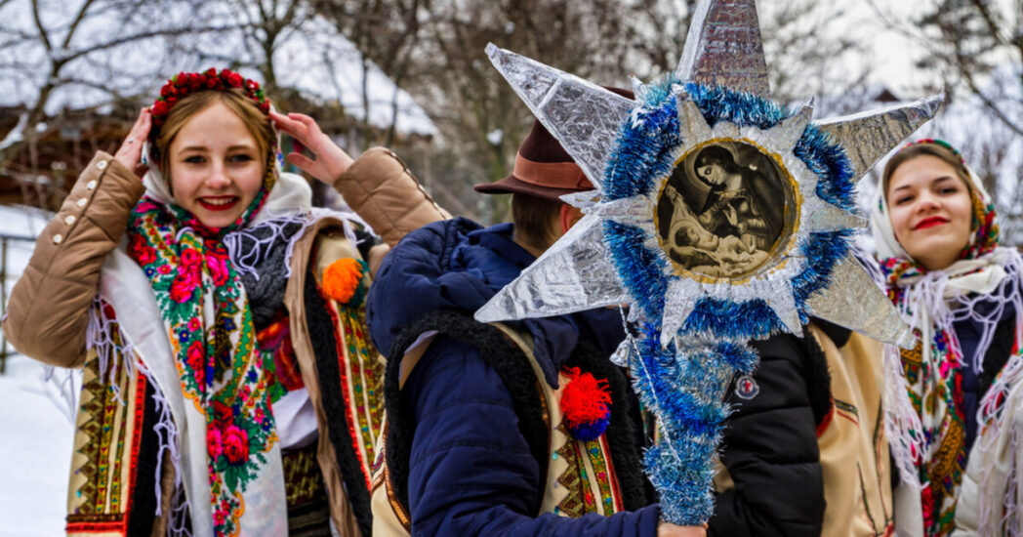
В ЯНВАРЕ самым торжественным и одновременно радостным является праздник Рождества Христова (Рождества) и следующие за ним святки с 7 по 17 января. Святки соединили в себе и древние языческие обряды, и христианские.
Самым весёлым днём зимы, пожалуй, была Коляда, когда можно было хулиганить и веселиться всласть. Ряженые обходили дома, шумя, хохоча, наряженные в костюмы животных и непонятной, но очень страшной нечисти.
Молодёжь очень любила колядовать, они готовили костюмы заранее и при наступлении праздника обходили дворы, распевая песни с пожеланиями добра и удачи хозяевам. Те в ответ одаривали колядовщиков сладостями, хлебушком, пирогами, мясом, а иногда и деньгами.
Принять колядовщиков было делом чести, хозяева открывали двери и ворота, всматриваясь в гостей и стараясь увидеть в них свою судьбу, своих предков.
Девушки увлеченно гадали, желая узнать и рассмотреть своего будущего жениха.
Пожилые высматривали свою смерть и пытались узнать, сколько еще придется пожить. Когда наступали сильнейшие крещенские морозы, на иконы плескали воду, уговаривая ее забрать оставшееся в доме зло прочь, в тёмный мир.

НАРОДНЫЕ ПРИМЕТЫ В ЯНВАРЕ

Если январь сухой, морозный, и вода в реках сильно убывает, то лето будет жарким и сухим.

Если в январе висит много частых и длинных сосулек, то урожай этого года будет хорошим.

Если собака растягивается на полу и спит, раскинув лапы, то ожидается теплая погода.
НАРОДНАЯ КУХНЯ

ПШЕННАЯ КАША В ТЫКВЕ
Оказывается, что приготовить пшённую кашу на завтрак можно прямо в тыкве! Каша получается наваристая и сытная, с более насыщенным вкусом, чем та, которую варят в кастрюле.

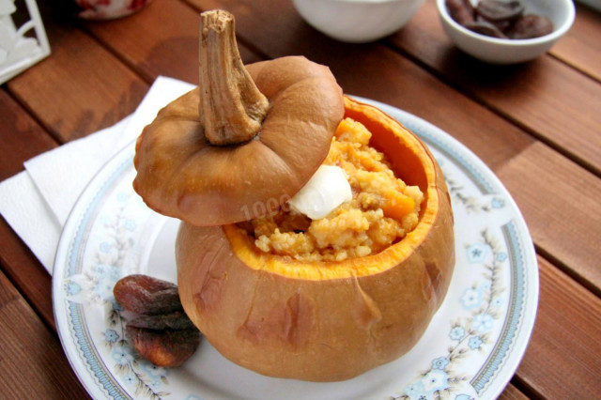
Состав / ингредиенты
Тыква 800 гр.
Пшено 3 ст. ложки
Молоко 500 мл
Курага 100 гр.
Сахар (С горкой) 1 ст.л.
Соль по вкусу
Ванилин 0.5 ч.л.
Сливочное масло (Для подачи)
15гр.

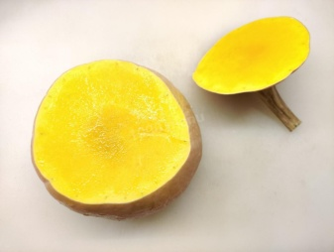
1. Небольшую тыкву вымойте и острым ножом срежьте крышечку со стопкой. Тыквенную крышечку не выбрасывайте.
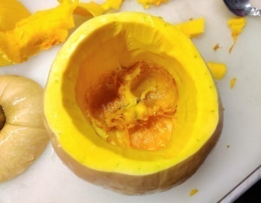
2. Чайной ложкой удалите внутренности тыквы (семечки и часть мякоти). Стенки должны в итоге остаться размером сантиметр-полтора.
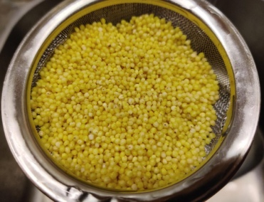
3. Пшённую крупу промойте под проточной водой до того момента, когда
сливаемая вода не станет прозрачной.
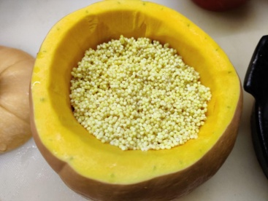

4. Промытую пшёнку переложите внутрь тыквы.

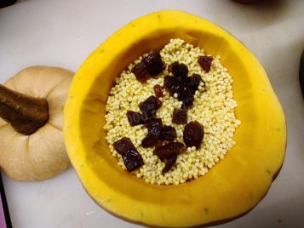
5. Курагу промойте и нашинкуйте мелким кубиком. Выложите курагу поверх пшённой крупы. Курагу можете дополнить изюмом и другими сухофруктами (выбирайте не кислые, иначе молоко может свернуться).
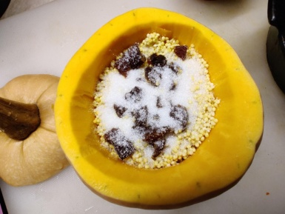
6. Добавьте сахар и соль по вкусу. Всыпьте щепотку ванилина. Если вам не нравится ванильный вкус, можете убрать его или заменить чем-то другим.

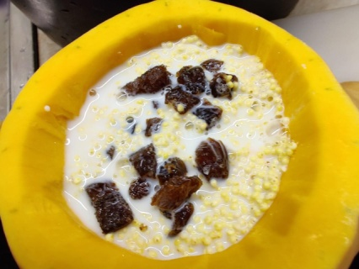
7. Влейте в тыкву молоко. Вместо молока можете использовать воду или смесь из молока и воды. А лучше смешайте молоко со сливками.

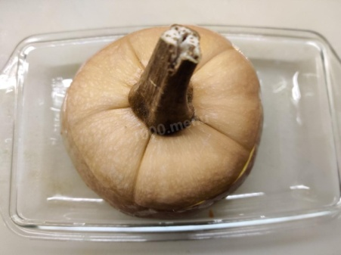
8. Тыкву накройте импровизированной крышечкой и поставьте в форму с бортиками выпекаться в течение примерно 40 минут в разогретой до 200 градусов духовке. Время и температуру определяйте по своей духовке и по готовности каши и тыквы: если они по истечению времени сыроваты, то рекомендую уменьшить температуру (примерно до 160 градусов, но всё индивидуально) и продолжать приготовление, периодически пробуя блюдо, пока оно не дойдет до готовности.

11. Подавайте кашу со свежим сливочным маслом в расчёте примерно по пять грамм на порцию или на ваш вкус..
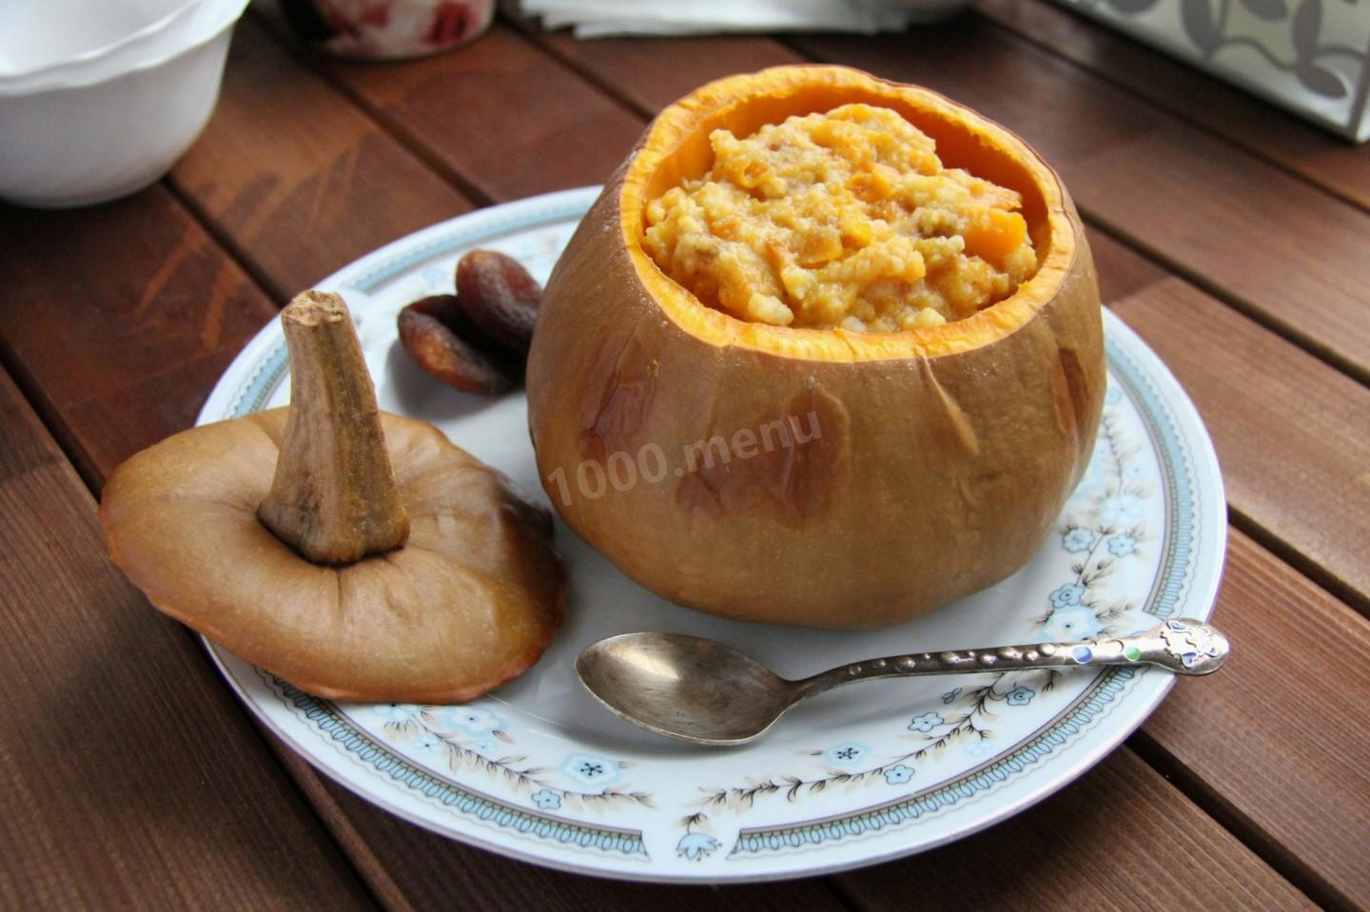

ИЗБА - ЧИТАЛЬНЯ

РАССКАЗ ПРО ЯНВАРЬ
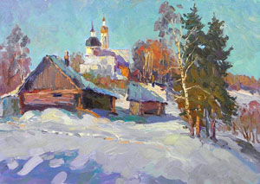

Январь – самый студёный месяц года. Именно в этот месяц не обходят нас стороной трескучие морозы. Деревья густо опушены инеем. Солнце светит ярко, но не греет. Крепкий, сухой снег хрустит под ногами и скрипит под полозьями саней. Дым прямо поднимается из труб, около которых кружатся галки и вороны, ищущие приюта в тепле.

Даже воробьёв, привычных к холоду, почти не видно: они не слетают на дорогу или на двор клевать зёрна, а если и слетят, то попрыгают, попрыгают и скоро опять куда-то пропадут. Бедным птицам в это время особенно трудно; стоит морозу усилиться, и они будут замерзать не по-шуточному.

Смотреть из тёплой комнаты на освещённый ярким солнцем двор, покрытый снегом, очень радостно. Снег – белый и блестящий, как сахар. Ещё ярче блестит он на улицах, на поворотах, выглаженных полозьями. Тени от домов в ярком свете кажутся голубыми, а под вечер колеи от заходящего солнца выглядят оранжевыми, а дорога – розоватой. Пожалуй, таких ярких цветов – ослепительно-белого, нежно-голубого и розового – в другое время и не увидишь в природе.

Хорошо в это время прогуляться по улице. Мороз приятно пощипывает нам щёки, воздух свеж и чист. Мы с удовольствием жмуримся, когда наc осыпает мелким, как пыль, снегом.

Адаптация текста: Ирис Ревю

НАРОДНЫЕ ИГРЫ

Зимние народные игры — часть русских национальных традиций. Зимы в наших краях раньше были очень снежными, а крепкие морозы заставляли людей много двигаться. Конечно, даже в холода дети и молодёжь не могли усидеть дома и придумывали разнообразные забавы.
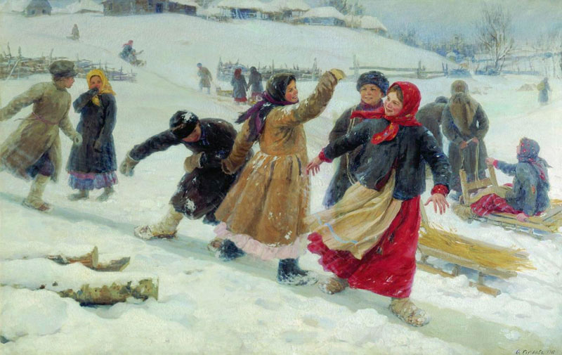
МАСЛЕНИЧНЫЕ КАТАНИЯ
Для катаний с гор использовали естественные скаты — спуски с возвышенностей или спуски к водоемам, которые заливались водой. В некоторых русских деревнях и в городах предпочитали строить катальные горы — катушки. Их возводили преимущественно юноши: они заготавливали бревна и устанавливали конструкции катальных гор, а при заливке гор обливали друг друга водой. Горки старались разнообразно украсить: высаживали елочки, устанавливали фонари и даже ледяные скульптуры.
Масленичные катания проводили в течение всей недели. С гор обычно катались на рогожах, шкурах животных, охапках соломы, обмолоченных снопах, соломенных ковриках, обрубках дерева. Кроме того, изготавливали или приводили в порядок к сезону специальные приспособления большие и маленькие санки, салазки, скамейки, подсанки или полсанки, лодки, ледянки, чунки, козлики, коньки; вспомогательным средством для катания на них могли служить палки для отталкивания.
Катания на Масленицу принимали невиданный размах; недаром в некоторых местах Масленицу называли «катальным заговеньем». В этих катаниях — съездках — принимало участие население всей округи. Начинались они с середины дня. Катались одним рядом или несколькими, вдоль или вокруг поселения, обычно центрального, а также между поселениями или на ярмарках. Молодежь готовилась к этим выездам заранее. Девушки и парни одевались в лучшее: меховые шубы и шапки, вышитые рубахи, яркие сарафаны из дорогих тканей и шали, новые валенки.

ЗОЛОТЫЕ РУЧКИ

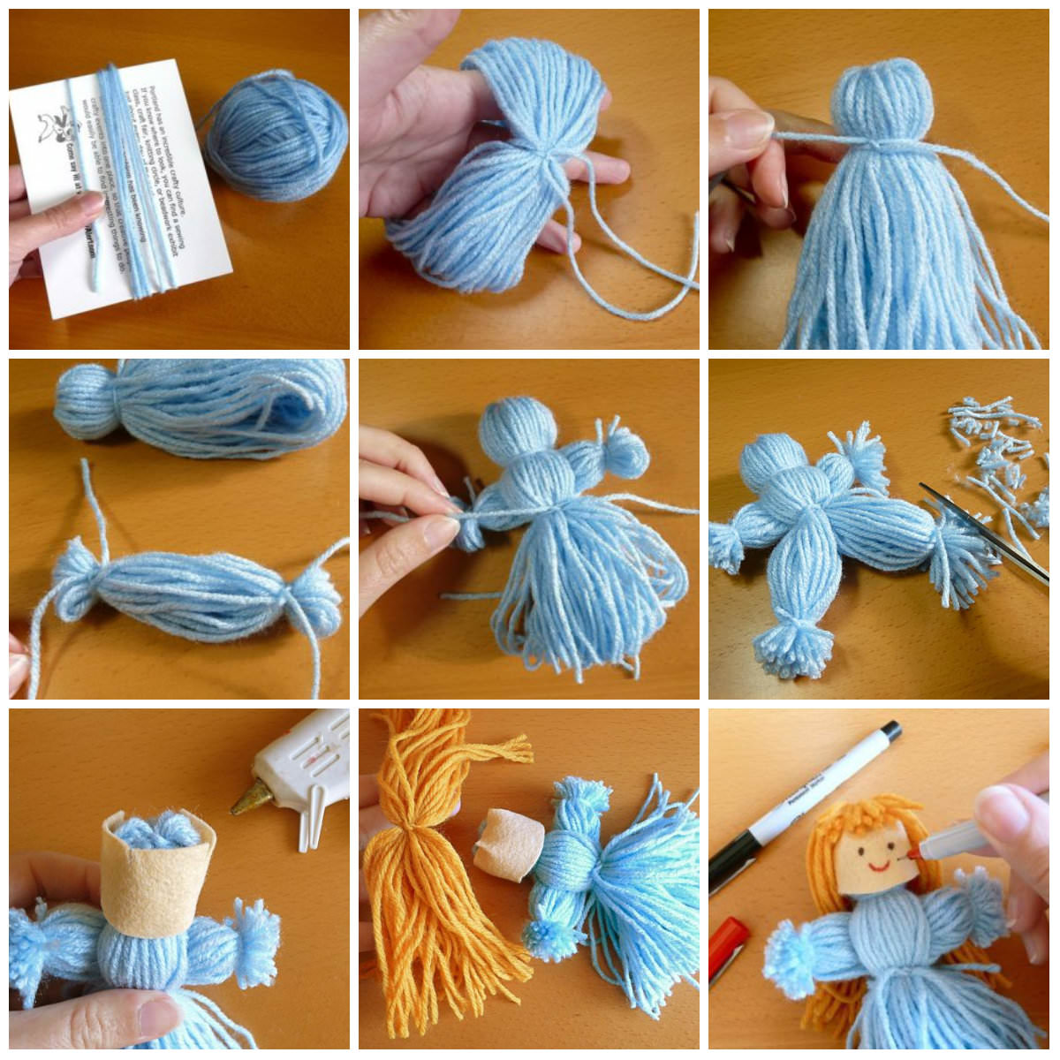
КУКЛА ИЗ НИТОК
Вам потребуются:
1. Нитки или пряжа.
2. Острые ножницы.
3. Прямоугольник плотного картона или плексигласа.
1. Намотайте пряжу на прямоугольник или руку.
2. Протяните остатки между картоном и намоткой. Подвиньте нити наверх, соберите намотанную часть в пучок и завяжите плотный узел. Снимите нити с основы. Наметьте место шеи и обвяжите его ниткой.
3. С каждой стороны аккуратно вытащите по несколько нитей – получатся руки.
4. Наметьте талию и запястья, и также обвяжите их. Руки также можно заплести косичками, а затем закрепить. После этого на руках нужно обрезать края.
5.В зависимости от того, предполагается ли кукла быть мальчиком или девочкой, оставляют юбку, или делят нижнюю часть на 2 половины и подвязывают ноги, так же, как это делали с руками.

- КУКЛЕ МОЖНО СДЕЛАТЬ «РУКАВА» ДРУГОГО ЦВЕТА.
Повторяем этапы с самого начала, дойдя до момента обозначения головы и шеи.
Отложим основную куколку в сторону и займёмся ручками. Наматываем нити другого цвета на узкую сторону картона. Намотать нужно большое количество, чтобы ручки не обвисали. Снимаем нити с основы и завязываем на краях.
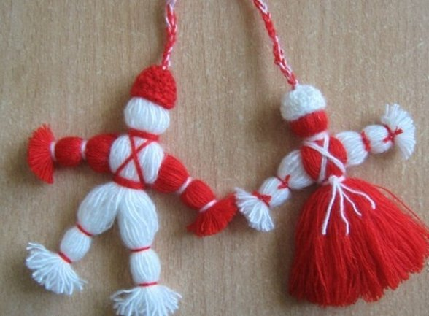
Закладываем ручки перпендикулярно голове и фиксируем куколке талию.
Разрезаем внизу нити, чтобы получилась пышная юбка, или соединяем ножки в штаны.
Такую куколку довольно просто украсить и придать изделию оригинальность

(ПРЕДСТАВЛЕННЫЕ ФОТОГРАФИИ ВЗЯТЫ С РАЗНЫХ САЙТОВ СЕТИ ИНТЕРНЕТ)
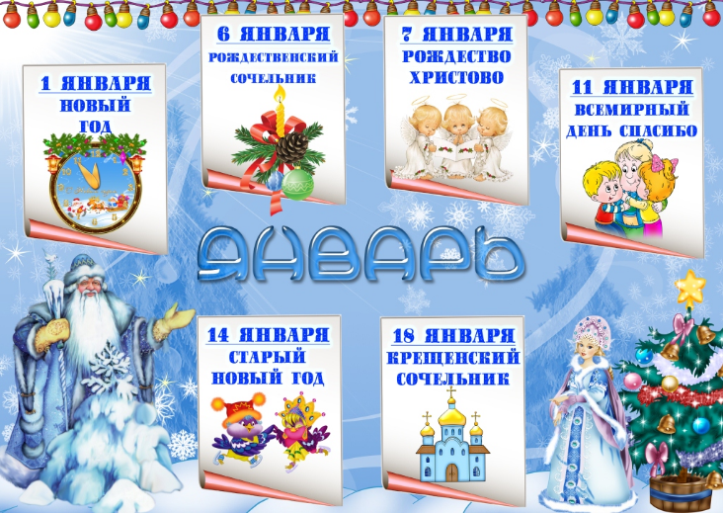

Написать в редакцию Вы можете по
Е-mail:
sadovaya.72@mail.ru
Главный редактор: Усевич И.М.
старший воспитатель.
Редакторы и составители:
Титова Е.М., Скрыпченко Н.М.,
воспитатели
Сайт детского сада:
https://dsalenushka.yak-uo.ru
Сайт Телеграмм:
https://t.me/yakalenushka

